

Proyecto ADMIN-ONG

Especificación de Casos de Uso

CU103 - Listado de Rubros-Subrubro

Versión 1.0 Noviembre de 2010

Historia de Revisiones
Fecha | Versión | Descripción | Autor
06/11/10 | 1.0 | Creación del documento. | Pablo N. Delfino

Resumen ejecutivo

Resumen
Característica | Descripción
Código | CU103
Nombre | Listado de Rubros-Subrubro
Versión | 1.0
Descripción | El usuario Administrador Lista los rubros de primer nivel, subrubros de primer nivel y subrubros de segundo nivel. registrados en el sistema.
Dificultad | Dificultad media: caso de uso con 4 a 8 flujos alternativos esenciales
Importancia | Alta
Prioridad | Media
Observaciones

Actores
Nombre | Abst. | Cant. | Descripción breve
Administrador | No | 1 | El Administrador es el actor responsable de la administración de Personas en el sistema.

Curso Normal
Precondición | Comentario
N/A.

Pasos del Curso Normal
Num | Paso | Referencias
1 | El Administrador ingresa al formulario de Listar Rubros.
2 | El Sistema muestra en pantalla un listado de todos los Rubros registrados en el sistema. | [ver CD01]
3 | Si el Administrador selecciona agregar un nuevo rubro de primer nivel, | [ver SF01]
4 | Si el Administrador selecciona agregar un nuevo subrubro de primer nivel, | [ver SF02]
5 | Si el Administrador selecciona agregar un nuevo subrubro de segundo nivel, | [ver SF03]
6 | Si el Administrador selecciona modificar la información de un rubro de primer nivel existente, | [ver SF04]
7 | Si el Administrador selecciona modificar la información de un subrubro de primer nivel existente, | [ver SF05]
8 | Si el Administrador selecciona modificar la información de un subrubro de segundo nivel existente, | [ver SF06]
9 | Si el Administrador selecciona eliminar un rubro o subrubro existente, | [ver SF07]

Poscondición | Comentario
N/A.

Subflujos
SF01 | Agregar Rubro de primer nivel
N° | Paso | Referencias
3.1 | El Administrador selecciona la opción “Nuevo Rubro 1er Nivel”.
3.2 | {CU100 - Alta de Rubro de Primer Nivel} | [ver ARC01]

SF02 | Agregar Subrubro de primer nivel
N° | Paso | Referencias
4.1 | El Administrador selecciona la opción “Nuevo Subrubro 1er Nivel”.
4.2 | {CU104 - Alta de Subrubro de Primer Nivel} | [ver ARC02]

SF03 | Agregar Subrubro de segundo nivel
N° | Paso | Referencias
5.1 | El Administrador selecciona la opción “Nuevo Subrubro 2do Nivel”.
5.2 | {CU105 - Alta de Subrubro de Segundo Nivel} | [ver ARC03]

SF04 | Modificar Rubro de primer nivel
N° | Paso | Referencias
6.1 | El Administrador selecciona la opción “Modificar Rubro” de un Rubro de primer nivel del listado de Rubros.
6.2 | {CU101 - Modificación de Rubro de Primer Nivel} | [ver ARC04]

SF05 | Modificar Subrubro de primer nivel
N° | Paso | Referencias
7.1 | El Administrador selecciona la opción “Modificar Rubro” de un Rubro de primer nivel del listado de Rubros.
7.2 | {CU106 - Modificación de Subrubro de Primer Nivel} | [ver ARC05]

SF06 | Modificar Subrubro de segundo nivel
N° | Paso | Referencias
8.1 | El Administrador selecciona la opción “Modificar Rubro” de un Rubro de primer nivel del listado de Rubros.
8.2 | {CU107 - Modificación de Subrubro de Segundo Nivel} | [ver ARC06]

SF07 | Eliminar Rubro/Subrubro
N° | Paso | Referencias
9.1 | El Administrador selecciona la opción “Eliminar” de un Rubro del listado de Rubros.
9.2 | {CU102 - Baja de Rubro/Subrubro} | [ver ARC07]

Requisitos de Información
N/A.

Reglas de Negocio
N/A.

Excepciones
N/A.

Consideraciones de Diseño
CD | Nombre | Descripción
CD01 | Listado de Rubros/Subrubros | La lista de Rubros mostrara los siguientes datos de cada Rubro: Identificador, Descripción y Rubro padre. La lista de Rubros estará ordenada por Identificador.

Observaciones
Obs | Nombre | Descripción

Interfaces Asociadas
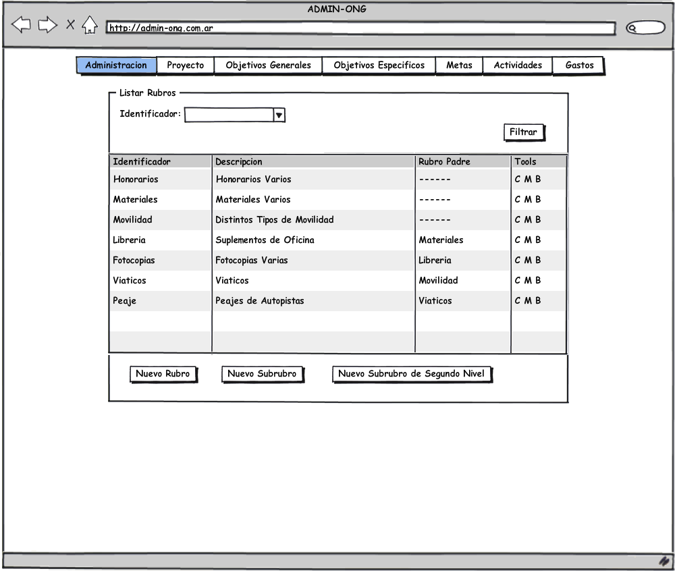

Archivos Asociados
Archivo | Descripción | Referencia
ARC01 | Registración nuevo rubro primer nivel. | ..\Documentacion\Casos de Uso\ CU100 - Alta de Rubro de Primer Nivel.doc
ARC02 | Registración nuevo subrubro primer nivel. | ..\Documentacion\Casos de Uso\ CU104 - Alta de Subrubro de Primer Nivel.doc
ARC03 | Registración nuevo subrubro segundo nivel. | ..\Documentacion\Casos de Uso\ CU105 - Alta de Subrubro de Segundo Nivel.doc
ARC04 | Modificación rubro de primer nivel existente. | ..\Documentacion\Casos de Uso\ CU101 - Modificación de Rubro de Primer Nivel.doc
ARC05 | Modificación subrubro de primer nivel existente. | ..\Documentacion\Casos de Uso\ CU106 - Modificación de Subrubro de Primer Nivel.doc
ARC06 | Modificación subrubro de segundo nivel existente. | ..\Documentacion\Casos de Uso\ CU107 - Modificación de Subrubro de Segundo Nivel.doc
ARC07 | Eliminar Rol rubro/subrubro existente. | ..\Documentacion\Casos de Uso\ CU102 - Baja de Rubro/Subrubro.doc

Diagramas
Archivo | Descripción | Referencia

